Преподаватель | Леконцева Елена Леонидовна
Учебная дисциплина | Методика преподавания сольфеджио
Специальность | 53.02.07 Теория музыки
Курс | 2
Дата занятия | 11.05.2020
время занятия | 12.30-14.20
Сочинение и импровизация по Г.И. Шатковскому
Все дети обладают задатками к художественному творчеству, поэтому практически все дети могут научиться сочинять. Задача ДМШ состоит не в том, чтобы всех сделать композиторами, а в том, чтобы максимально развить творческие способности каждого ребенка, чтобы каждый ребенок стал личностью, художником. Творческие задания дети выполнят охотно и с большим увлечением. На таких заданиях закрепляются приобретенные навыки и знания, глубже раскрываются возможности ученика.
Когда начинать? В творческом развитии детей обязательно должна быть система - стройное движение от простого к сложному. Давно замечено, что малыши гораздо лучше включаются в творческий процесс, так как у них доминирует образное мышление, которое еще не затуманено психологическими барьерами. Эту особенность возраста следует развивать. Воспитание творческих навыков должно начинаться с донотного периода и основываться на эмоциональном восприятии музыки.
Шатковский предлагает "сначала научить детей "говорить" на элементарном музыкальном языке, затем - читать и лишь потом - писать". Если ребенок овладеет языком музыки в формах элементарного музицирования, он будет со временем импровизировать и сочинять. А слушание музыки и ее обсуждение развивает творческую фантазию, помогает понять, какими СМВ композитор создает соответствующий образ или настроение.
"Ступенькой" к импровизации является композиция, т.к. она позволяет накопить необходимые знания, умения, навыки. В процессе сочинения можно останавливаться, обдумывать, что-то исправлять, переделывать, что совершенно не допустимо в импровизации.
Задача в композиции, которую ставит перед детьми Шатковский: научиться строить музыкальные темы, мелодии. Для этого существуют правила, которые нужно соблюдать при сочинении мелодий.
- Минимум средств - максимум выразительности (т.е., звуков как можно меньше, а красоты и смысла - как можно больше). Нужно объяснить, что каждый звук должен взаимодействовать с другим, что каждый звук "живет", "дышит".
- Единство ритма. Ритмическая организация мелодии должна быть построена на основе яркого ритмического "ядра". Оно может варьироваться, изменяться, но все ритмическое развитие должно выходить из одного "ядра". Иначе неизбежна ритмическая пестрота.
- Единство интонации. Тема "вырастает" из одного интонационного "зерна". Иногда в музыкальной теме может быть несколько интонаций, но одна из них является ведущей.
- Повторность музыкальных построений: мотивы, фразы, предложения, из которых состоит тема, повторяются либо без всяких изменений (остинатность), либо с какими-нибудь изменениями высотного или ритмического характера (варьирование, секвенция). Если нет повторности музыкальных построений, то возникает ощущение неоднородности целого, бесформенность.
- Оригинальность мелодии: в ней должна быть какая-то особенность, своеобразная прелесть и красота.
Обсуждение. Вначале творческие задания лучше проводить на уроке. Каждое задание педагог подробно объясняет, показывает свои примеры. Предложенные детям мелодии обязательно анализируются, коллективное обсуждение сочинений очень полезно. Шатковский пишет, что «детей нужно научить критиковать», т.е. думать, рассуждать логично, аргументировано. Дети должны знать, что, критикуя, надо постараться найти хорошее и поддержать, а если есть плохое - помочь это устранить. Все обсуждения сочинений должны проходить в доброжелательной обстановке.
Полезно показать детям разные средства варьирования мелодии. После прослушивания вариаций выяснить, что изменилось в мелодии. Показать, как меняется ритмический рисунок, как можно изменить мелодию (опевание звуков, вспомогательные и проходящие звуки, заполнение мелодии между длинными звуками). Детям нужно рассказать, что в мелодии можно изменить размер, лад, темп, регистры и т.д. Средства варьирования могут применяться как в отдельности, так и в различных сочетаниях. Но вначале каждое средство варьирования следует проработать отдельно. При выполнении этих заданий ярко выявляются выразительные свойства элементов музыкального языка (темпа, размера, регистров и т.д.).
На уроках Шатковского сочиняют и самые маленькие дети (3-5 лет). Правила сочинения для них чуть проще:
- Звуков меньше, а красоты и смысла больше.
- «Музыкальные слова» (так называем музыкальные построения) должны повторяться.
- В мелодии должно быть свое «выразительное лицо».

Оценка. При работе с учеником нужно очень бережно относиться к результатам детского творчества, в основе которого лежит образное восприятие и отображение действительности доступными ребенку средствами. Недопустимо подавлять творческие импульсы детей, подгоняя их под общие шаблоны.

Творческие задания.
Начинать вводить творческие задания нужно постепенно, с каждым разом усложняя задания.
Варианты заданий могут быть следующими:
- Нарисовать рисунок к песне или произведению, которое слушали на уроке - одно из первых творческих заданий в младших классах. Главное, чтобы музыка была образной, яркой и интересной для детей (чаще всего это программная музыка).
-какую бы вы музыку предложили для этого задания для детей 6-7 лет?
- Сочинение музыкальных ответов и допевание до тоники помогает преподавателю проверить, как ученики усвоили понятие тоники.
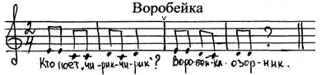
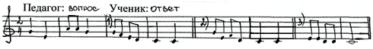
Вопрос-рефрен ответ №1 ответ №2 ответ №3
Такое задание может быть распевкой перед чтением с листа, настройкой к диктанту или слуховому анализу в тональности.
Аналогичные задания можно давать и при записи диктантов. Часть мелодии записывается, а ее окончание ребята сочиняют и записывают самостоятельно.
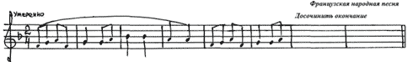
- Сочинение мелодии из предложенных ступеней лада.
Например, предлагаются I - V - III - II - I ступени в тональности Ре мажор. Вначале пропеваем их одинаковыми длительностями.
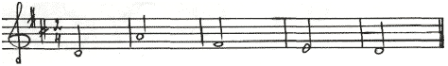
Затем ритм изменяется, но при этом нельзя нарушать порядок ступеней. Разрешается повторять отдельные ступени или ячейку из нескольких ступеней.
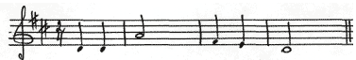
Обязательно нужно показать - как можно сделать и что можно сделать. Такое упражнение чаще проводится в классе и носит характер импровизации, его можно использовать при проработке скачков, мелодических оборотов, в качестве распевки или настройки перед последующей работой в тональности и т.п. Если такое задание предлагается для домашней работы, то его нужно записать.

- Подготовкой к сочинению может быть следующее задание из пособия Ю.Фроловой «Сольфеджио». Жанровые вариации.
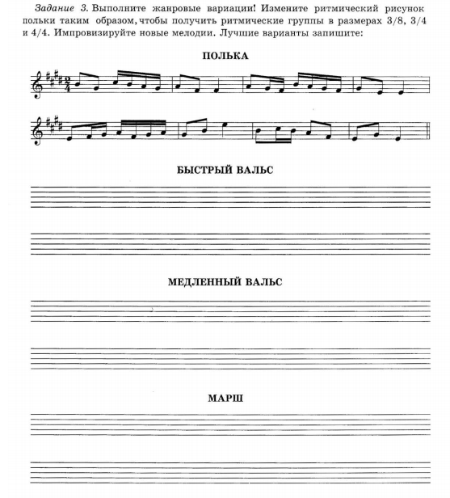
- Выполнить данное упражнение.
Подготовкой к сочинению можно считать также сочинение ритмического аккомпанемента к диктанту или мелодии из учебника.

- Сочинение песенок на данный текст. Детям можно предоставить полную свободу. Преподаватель должен показать, что звуки в мелодии можно сочетать в любом порядке, а не только выстраивать подряд. Важным моментом является подбор текста. Нужно проанализировать содержание и характер стихов. Для воплощения стихов выбирается определенный лад, размер, оговариваются ритмические особенности. Задания подобного типа можно найти в пособиях Г.Калининой «Рабочие тетради» в разделе «Творческие задания». Например:
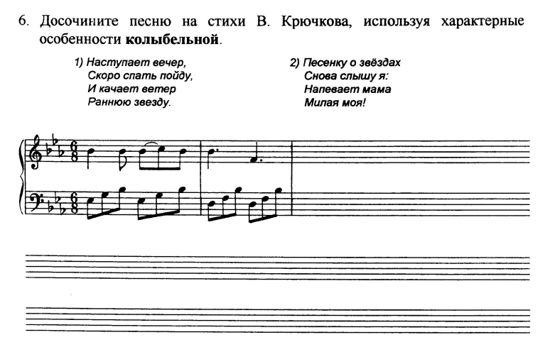
-определите для какого класса это задание подойдет. Объясните свой выбор. Сочините свой вариант продолжения.

В средних и старших классах творческие задания становятся более разнообразными.

- Сочинение мелодии на данный… (ритм, жанр, функциональную основу).
В это задание соответственно включается изучаемый материал (интервалы - начать или закончить мелодию определенного интервала; виды минора; различные ритмические группы и т.д.).
Задания такого типа будут уже более сложные, но при этом все еще есть то, от чего ребенку можно оттолкнуться - это заданные условия. Шатковский пишет: «Следует сочинять и импровизировать мелодии на основе заданного ритма, без которого невозможно подлинное искусство импровизации».
- сочините свою мелодию на заданный ритм и (функциональную основу). На основе вашей мелодии вы должны доказать5 правил сочинения Шатковского:
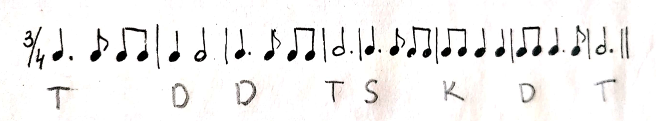
Вариант алгоритма сочинения мелодии на основе гармонии:
- Исполняется (хором) хорошо известная всем ученикам песня, например, «Маленькой елочке»
- Посредством анализа определяется ее гармоническая формула
Т | Т | D | T | S | T | D | T
- Сочиняются новые мелодии на основе данной гармонической формулы так, чтобы в первом и втором тактах преобладали звуки тоники, в третьем- звуки доминанты и т.д.

- Сочинение второго голоса к диктанту или к песням. Предварительным этапом работы к этому заданию является пение двухголосных песен, канонов.

- Подбор сопровождения к песням.
Вначале это может быть подбор басового голоса по слуху (в сопровождении тонической квинты, главных ступеней лада), затем подбор аккомпанемента из предложенных аккордов. Учащиеся старших классов это задание могут выполнять самостоятельно. На уроке обязательно нужно обсудить какой характер аккомпанемента подходит к мелодии.
- Сочинение вариаций к написанному диктанту.
Варьировать нужно применяя простейшие средства варьирования (смена лада, размера, темпа, регистра, штрихов), а также придавая им черты того или иного жанра. Однако важнейшими средствами варьирования являются различные типы и виды фигураций, к которым относятся (по Шатковскому):
- Ритмическая фигурация – неоднократное (как минимум двухкратное) повторение звуков (интервалов, аккордов) на одной высоте
- Гармоническая фигурация – арпеджиообразное движение (вверх, вниз или волнообразно) по звукам определенной гармонии
- Перемещение - движение аккордами (вверх, вниз или волнообразно) на основе определенной гармонии
- Мелодическая фигурация – гаммообразное и трелеобразное движение, на основе определенной гармонии
- Смешанная фигурация – сочетание различных видов фигурации

Применение на уроках сольфеджио творческих форм работы, направленных на развитие музыкально-творческого воображения учащихся, способствует созданию на занятиях атмосферы увлеченности и активно развивает мышление детей, их музыкальные способности в целом.

Д/З:
- Подобрать музыку для рисования для детей 6-7 лет. Объяснить свой выбор.
- Выполнить жанровые вариации из пособия Фроловой.
- Определите для какого класса подойдет задание из пособия Калининой. Объяснить свой выбор. Сочинить свой вариант продолжения.
- Сочинить мелодию на данный ритм и гармонию. Показать применение 5ти правил сочинения Шатковского на примере своей мелодии

Задания выполнить до 25.05.2020. Присылать на почту.

